Napájecí modul UNIPOWER03A
Jan Chroust

Modul UNIPOWER03A je určen pro napájení modulů MLAB napětím 5V nebo 12V.

Technické parametry
Parametr | Hodnota | Poznámka
Napájení | +5 V nebo +12 V
Spotřeba | Max 1 A | Závisí na zatížení výstupů
Rozměry | 40,13 x 40,13 x 16 mm | Výška na základní deskou

Schéma
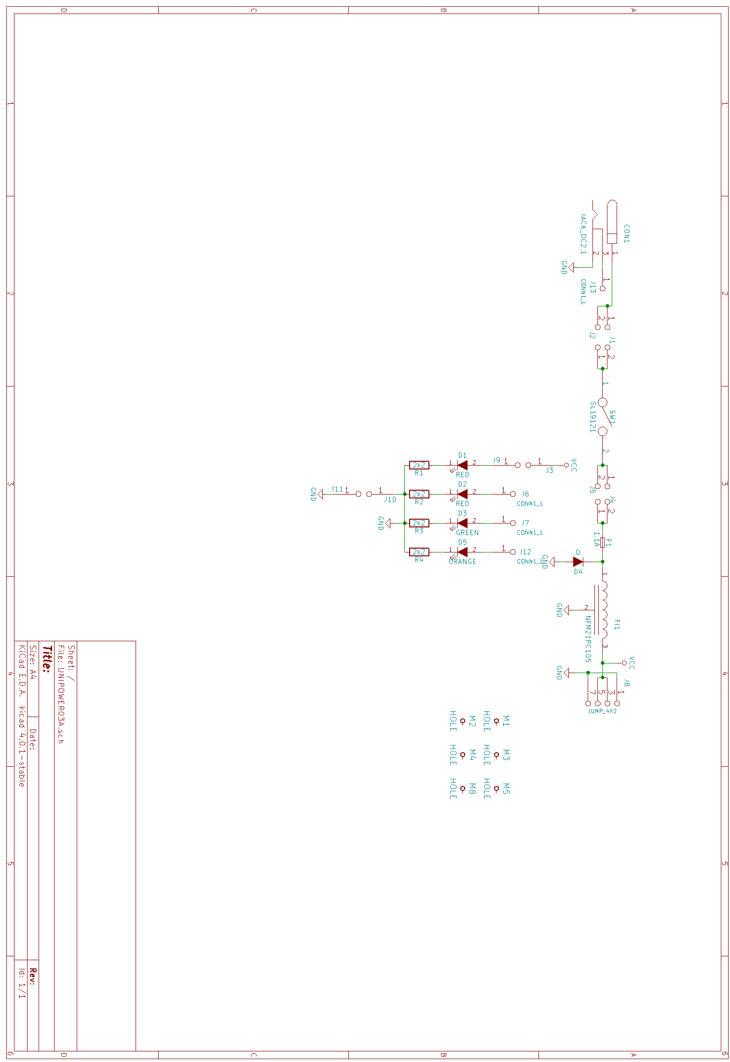

Osazení a oživení

Osazení
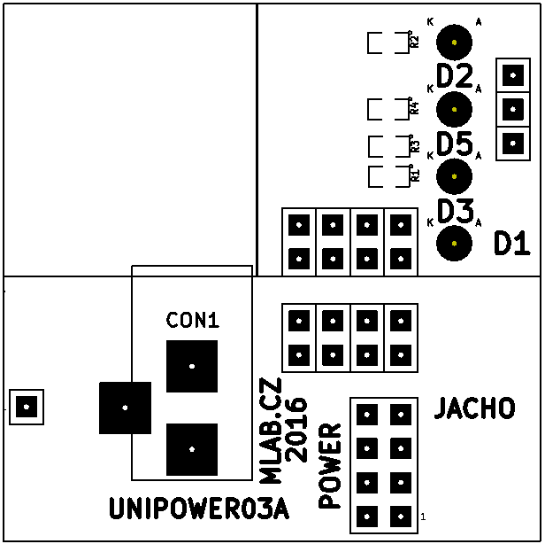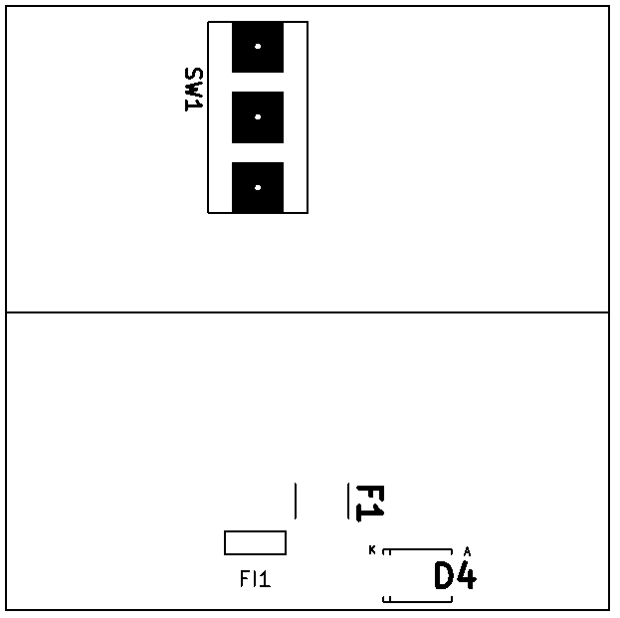

Označení | Typ | Pouzdro | Počet
M1,M2,M3,M4,M5,M8 | HOLE | MountingHole_3mm | 6
J8 | JUMP_4X2 | Straight_2x04 | 1
CON1 | JACK_DC2.1 | DC2,1MM | 1
FI1 | NFM21PC105 | FIR1 | 1
J1,J2,J4,J5 | CONN1_2 | Straight_1x02 | 4
J6,J7,J12,J13 | CONN1_1 | Straight_1x01 | 4
R1,R2,R3,R4 | 2k2 | SMD-0805 | 4
SW1 | SL19121 | Prepinaci_3A_SL19121 | 1
D1,D2 | RED | LED_1206 | 2
D3 | GREEN | LED_1206 | 1
D4 | D | Diode-SMA_Standard | 1
D5 | ORANGE | LED_1206 | 1
J3,J9,J10,J11 | JUMP_2x1 | Straight_1x02 | 4
F1 | 1,1A | Drzak_2410 | 1

Oživení
Zapojení je natolik jednoduché, že není co oživovat.

